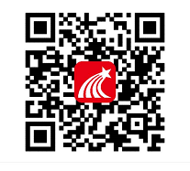
长春光机所超星学习通使用说明

- 手机端上课方式
- 安装学习通：手机应用商城搜索“学习通”或扫描下方二维码
下载“学习通”安装，并用手机号实名注册。
- 绑定学号：注册完成后点击右下角“我”，找到设置页面，然后点击设置，选择“账号管理”然后选择单位，点击单位右侧“+”，添加单位，输入中科院长春光机所研究生部 ，下一步，输入自己的学号即可完成绑定，回到首页，点击课程，即可看到需要学习的相关课程，点击即可学习。
- pc端上课方式
注：请用手机注册学习通并绑定学号后使用电脑学习
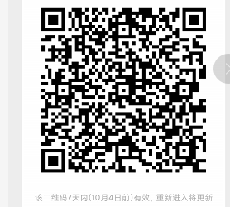
打开浏览器输入网址ciompyjs.boya.chaoxing.com，点击右上角登录，输入手机号/账号（学号），及对应您学习通的密码，登录后即可看见您需要学习的课程，点击学习即可。
- 网络课程微信答疑交流群（同学互相拉群）

- 成绩权重
观看视频成绩40%，章节测验30%，期末考试30%，学完即可考试。
- 考试时间
课程自2020年9月28日——2020年12月20日开放。请各位同学在12月20日之前完成视频的学习，章节测验，以及期末考试。

